CORREO DE ZAPALLAR A CACHAGUA

Informativo Municipal de Zapallar. Número 40. Año 4. Noviembre 2003
Finalizaron las seis reuniones que realiza el Cesco (Consejo Económico Social) a lo largo de toda la comuna de Zapallar, con el propósito de consultar a las distintas organizaciones vecinales sobre la inversión del próximo año y coordinar los principales proyectos de interés para la comunidad.
Los encuentros tuvieron como objetivo también definir las obras de inversión que se postulan al Fondo de Desarrollo Vecinal -

En ese sentido el alcalde Federico Ringeling destacó que “este año pretendemos hacerlo con un énfasis en la comunidad, premiando a aquellos que se proyecten en beneficio de la comuna y no hacia el interior de sus instituciones”.
Los FONDEVE son financiados con recursos propios del municipio, gracias al aumento que ha experimentado en su presupuesto especialmente por concepto de pago de patentes y contribuciones de bienes raíces, lo que constituye un pleno respaldo a la política municipal. La inversión de estos proyectos tiene como tope $1.500.000, donde cada postulante aporta el 10% del total y administra en forma independiente los fondos públicos.
Finalmente este proceso culmina con la aprobación del presupuesto que debe estar listo para el 15 de diciembre de este año y que por el cual se determina toda la inversión que se llevará a cabo en el próximo año en la comuna.

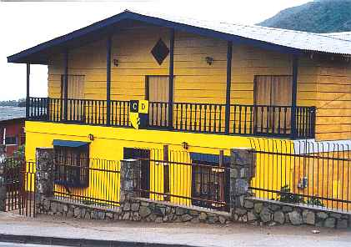
Reuniones Cesco

Alcalde incentivó proyectos Fondeve que beneficien a la comuna en general

La remodelación del Club Deportivo Zapallar correspondió a uno de los proyectos Fondeve, aprobado para el 2003, que benefició a la localidad de Zapallar.
(FONDEVE). Estos proyectos se vienen desarro llando hace tres años en la comuna y han tenido un gran éxito, porque permite que las propias instituciones gestionen y ejecuten sus proyectos en beneficio de organizaciones o de la comunidad en general.
Ricardo Correa, presidente de la ONG “Grupo de Acción Ecológico Chinchimen de Zapallar”
El protector del Chungungo
- Correa está gestionando un concierto que daría el pianista Roberto Scherson en febrero del 2004 a favor de las nutrias marinas en el Parque La Paz
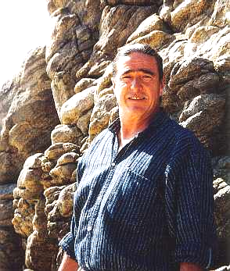
Fue en marzo del año 2000 cuando Ricardo Correa rescató a una moribunda nutria a orillas de la playa de Maitencillo. Junto con cuidarla y alimentarla estableció con ella una conmovedora amistad. Durante meses el “chunguito” vivió entre el mar y la casa de su inseparable compañero hasta que desafortunadamente una noche fue asesinado por un cazador.
El lamentable desenlace de esta relación fue la que motivó a Ricardo a crear un año más tarde la ONG “Grupo de acción ecológico Chinchimén de Zapallar”, dedicada a la valorización de la presencia de especies que habitan el borde costero especialmente de la nutria marina en peligro de extinción.

Fue así como este abogado, padre de tres hijos y residente de la zona hace siete años dio un giro a su vida destinando prácticamente la mitad de su tiempo a esta organización sin fines de lucro. “Chinchimen” cuenta con 160 miembros y -aunque no es una agrupación científica- lo comanda un equipo de medioambientalistas, conformado por biólogos marinos y veterinarios que operan en el borde costero en forma voluntaria. Ellos mismos hicieron un catastro en la región central de Chile donde -específicamente en la comuna de Zapallar- ( Isla de Los Pingüinos, Las Cujas, Mar Bravo, Cerro La Cruz, Isla Seca y Cementerio) se identificaron siete grupos (entre dos y más habitantes) de nutrias marinas.
El motor de esta ONG es definitivamente su página web: www.chinchimen.terra.cl . Desde ahí la agrupación ha logrado generar contacto con distintas universidades, que se han mostrado abiertas a prestarles ayuda en el estudio científico de la nutria. Además, cuentan con una red nacional de avistamiento de especies empetroladas o enfermas. “Fue a través de ésta que pudimos enterarnos y colaborar en la recuperación de especies empetroladas por toda la orilla de Quintero en el último derrame producido en esa zona”, señala Ricardo Correa.
Empecinado en crear conciencia sobre la preservación del “chungungo” no sólo en nuestra comuna, sino a nivel nacional, Ricardo está organizando -en conjunto con la Dirección de Cultura de la Municipalidad de Zapallar- un concierto interpretado por Roberto Scherson (pianista eximio en Chopin) que eventualmente se presentaría en febrero del próximo año en el Parque La Paz. El evento además de dar a conocer la labor de la ONG busca reunir fondos para la noble acción emprendida por Correa. “Para nosotros es muy necesario poder contar con recursos, porque existe una necesidad inminente de que las universidades profundicen sobre esta especie en nuestro entorno comunal y ojalá a nivel nacional”, agrega el alma mater de la organización.
Caso El Boldo
Esta ONG no sólo está avocada a su bandera de lucha permanente, que es la defensa del “Chungungo”. Además se constituye como una organización comunitaria que se interesa por mediar cualquier conflicto medioambiental. En ese sentido han manifestado una clara posición con el proyecto del Boldo. De hecho realizaron una declaración al respecto “Queremos hacer notar que esta parte del ecosistema tiene una estrecha relación con la regulación del ciclo del agua, recurso preponderante para la mantención de una adecuada calidad de vida de nuestros vecinos.”, extracto carta publicada en el Diario El Mercurio por Ricardo Correa.

- NOTICIAS COMUNALES
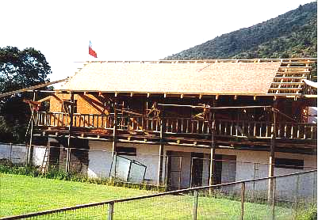
*Municipalidad entregará Casa del Deporte
A partir del 5 de enero los Clubes Deportivos de la comuna podrán contar con un lugar físico para reunirse como se debe. Esto gracias a la construcción de la “Casa del Deporte” que estará ubicada en el segundo piso de los camarines del Estadio Municipal.
La inversión tendrá un costo de $14 millones.

*Incierto panorama de candidatos para municipales del 2004
A menos de un año de las elecciones municipales, (31 de octubre de 2004) ya se empieza a sentir –al menos en la comuna Zapallar- cierta preocupación por el futuro escenario político.
Como algunos ya sabrán, por disposición legal esta será la primera vez que se presentarán tanto candidatos a alcalde como a concejales, por separado.
Por el momento suenan algunas figuras como posibles aspirantes al cargo de la máxima autoridad comunal. Se ha mencionado insistentemente que Belisario Velasco (DC) sería el candidato de la Concertación. Candidato que además encabeza la campaña electoral municipal de la Democracia Cristiana, con el objetivo de reposicionar la pérdida del electorado que viene sufriendo su partido en los últimos años.
En el caso de la Alianza por Chile, el mayor dilema lo plantea el actual alcalde de la zona Federico Ringeling H. Su intención según ha declarado sería postularse como concejal y no ir a la reelección de alcalde, sin embargo algunos cercanos al edil han dejado abierta esta última opción.
Entre los postulantes a concejal se ha dicho que irían José Silva (PS) a la reelección, Fidel Rojas (DC), Pablo Valdés (UDI), Diego Farias (UDI) y Arnoldo Díaz (RN).

Aquellos vecinos que quieran participar de esta próxima elección municipal y no estén inscritos en los registros electorales de la comuna les entregamos las fechas y horarios en que podrán hacerlo:

Durante el periodo anual anterior a la elección los registros electorales estarán abiertos los primeros siete días hábiles del mes incluyendo el sábado, es decir, durante el mes de diciembre del 2003 las inscripciones podrán hacerse el lunes1, martes 2, miércoles 3, jueves 4, viernes 5, sábado 6 y martes 9 de diciembre (por ser el lunes 8 feriado)

Durante enero, febrero y marzo del 2004 se aplicará el mismo sistema.

Sólo desde el 1 de abril hasta el 2 de julio las juntas electorales estarán abiertas todos los días hábiles del mes, excluyendo domingos y festivos.
El horario de atención será siempre el mismo entre las 09:00 AM y las 12:00 AM

Lugares de Inscripción:
Junta Electoral de Zapallar (Moisés Chacón a un costado de la Sede Comunitaria)
Junta Electoral de Catapilco (Calle Balmaceda a un costado de la Escuela Municipal)

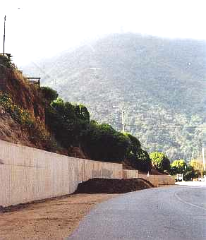
*Mejoran condiciones de residentes en acceso sur de Zapallar
La Municipalidad de Zapallar licitó recientemente una obra para dotar de agua potable y de alcantarillado a las 17 casas que están ubicadas en el acceso sur de Zapallar, que actualmente presentan un sistema muy deficiente.
Aprovechando los trabajos en ese sector se plantarán árboles y enredaderas a lo largo del muro de contención que está situado en ese camino, para embellecer la entrada principal del balneario.
Las obras finalizan la primera semana de enero del 2004.

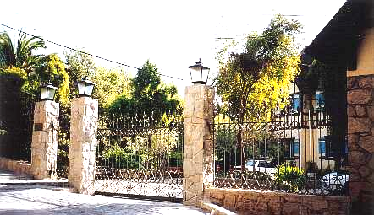
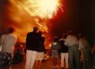
*Zapallar y Cachagua contarían con show de fuegos artificiales tras apoyo de vecinos.
El significativo aumento de población que recibe la comuna en el verano motivó a la Municipalidad a implementar el show pirotécnico además de Zapallar en Cachagua. Lo anterior, con el objetivo de que ambos balnearios cuenten con este espectáculo y así evitar aglomeraciones en las vías de acceso a la playa.
Para poder concretar esta iniciativa la Municipalidad podría colaborar con un 50% del costo

SE SUPO QUE…
que se estima en aproximadamente $10 millones y el resto deberán aportarlo los propietarios a través de la Corporación para el Desarrollo de Zapallar -que está coordinando en conjunto con el municipio el evento- adhiriendo una suma de $50.000.- por familia.
Interesados enviar sus datos a corpzapallar@terra.cl
*Arreglos en vialidad en Zapallar y Cachagua La Municipalidad llegó a un acuerdo con Serviu de la V Región de que se reparen pavimentos en 500 m2 que se encuentran en mal estado en las localidades de Zapallar y Cahagua. Por otra parte se espera que dentro de diciembre se finalice la pavimentación de la segunda calzada de la bajada de la caleta en Zapallar.

*Municipalidad cuenta con entrada más segura. Aprovechando de ejecutar arreglos referentes al acceso de minusválidos, la Municipalidad realizó una puerta y portón en la entrada principal, para un mayor resguardo del municipio. Los trabajos se hicieron siguiendo la línea de la arquitectura que lo caracteriza.

